ỦY BAN NHÂN DÂN
THÀNH PHỐ HỒ CHÍ MINH
TRƯỜNG ĐẠI HỌC SÀI GÒN



BÀI TẬP MÔN HỌC
KIỂM THỬ PHẦN MỀM
Năm học: 2025-2026

Thông tin thành viên
Trần Gia Bảo – 3122411013 – DCT122C2
Trương Quang Long – 3122411114 – DCT122C2
Nguyễn Minh Nhựt – 3122411144 – DCT122C2
Huỳnh Trọng Phúc – 3122411154 – DCT122C2

Giảng viên: Đỗ Như Tài

Thành phố Hồ Chí Minh, 08/2025
Phân công nhiệm vụ:
Trần Gia Bảo: Bài 3, Bài 7 ----- BTUD: 1, 2
Trương Quang Long: Bài 1, Bài 4 ----- BTUD: 3, 4
Nguyễn Minh Nhựt: Bài 2, Bài 5, Bài 6 ----- BTUD: 7, 8, 9
Huỳnh Trọng Phúc: Bài 3 ----- BTUD: 5, 6

Mục lục

Phần 1: Bài Tập Minh Họa 1
Bài 1: 1
Bài 2: 2
Bài 3: 2
Bài 4: 5
Bài 5: 8
Bài 6: 9
Bài 7: 10
Phần 2: Bài Tập Ứng Dụng 17
Câu 1: Yêu cầu chức năng và phi chức năng 17
Câu 2: Quy trình nghiệp vụ CoolStore website 18
Câu 3: CoolStore website use-case diagram 19
Câu 4: Mô tả chi tiết một Use Case "Mua sản phẩm từ trang chi tiết sản phẩm". 20
Câu 5: Activity Diagram mô tả quy trình người dùng mua hàng 23
Câu 6: Class Diagram cho module Giỏ hàng 24
Câu 7: Giao diện màn hình cho chức năng Quản lý giỏ hàng 25
Câu 8: Kiến trúc 3 lớp (3-Tier Architecture) 26
Câu 9: Test case 26

Phần 1: Bài Tập Minh Họa

Bài 1:
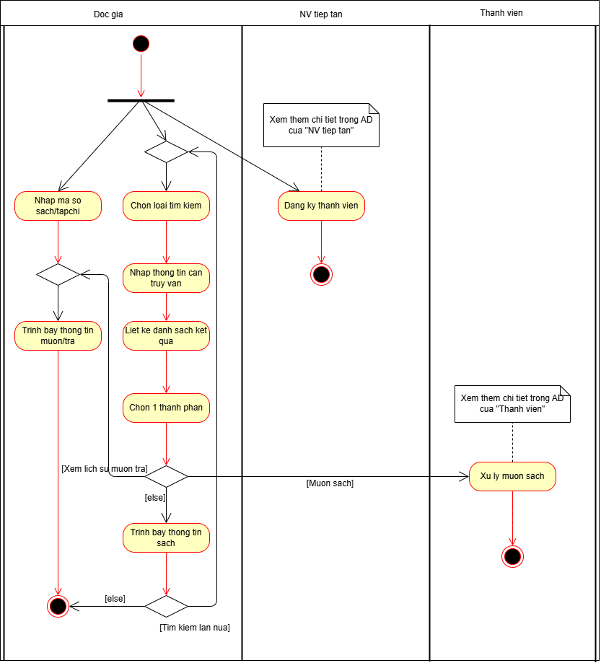

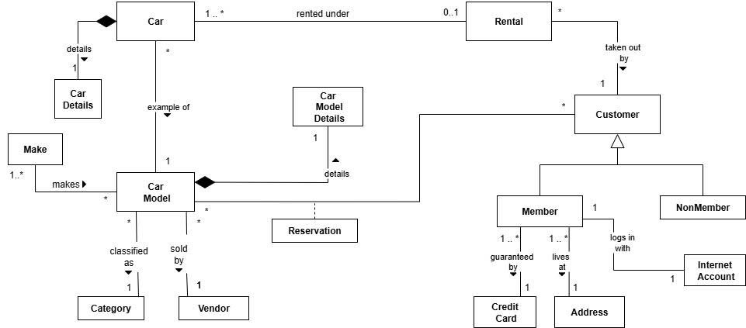
Bài 2:

Bài 3:
a) Có 3 tác nhân
Student: Sinh viên sử dụng hệ thống để thực hiện đăng kí môn học
Professor: Giảng viên sử dụng hệ thống để tìm kiếm học phần giảng dạy
Billing System: Hệ thống thanh toán (bên ngoài hệ thống) tiếp nhận thông tin đăng kí của học sinh để xử lý thanh toán học phí

b) Các use cases :
Register For Course: Chức năng đăng kí học phần dành cho sinh viên.
Search Course For Teach: Chức năng tìm kiếm học phần giảng dạy dành cho giảng viên.
Maintain Curiculum: Chức năng cập nhật/điều chỉnh chương trình học phần.
Maintain Student Information: Chức năng quản lý, cập nhật/ chỉnh sửa thông tin sinh viên trong học phần (hồ sơ, tình trạng…).
Maintain Professor Information: Chức năng truy cập thông tin hồ sơ của giảng viên.
Registration Validation: Xác thực và xác nhận thông tin đăng ký.
c) Maintain Curiculum, Maintain Student Information, Maintain Professor Information có quan hệ <<use>> đến Registration Validation
Sau khi cập nhật, điều chỉnh thông tin cần có bước xác thực thông tin đăng kí đảm bảo hợp lệ.
d) Kịch bản chi tiết cho trường hợp sử dụng
Use case description:
Use case : Register for Courses.
Tác nhân chính: Student.
Mục tiêu: sinh viên đăng ký môn học cho kỳ học.
Tiền điều kiện:
- Sinh viên đã đăng nhập vào hệ thống.
- Thông tin sinh viên hợp lệ và học kỳ đang mở đăng ký môn.
Luồng sự kiện chính:
- Sinh viên chọn chức năng Register for Courses.
- Hệ thống hiển thị danh sách các môn học mở trong kỳ.
- Sinh viên chọn môn học cần đăng ký.
- Hệ thống kiểm tra
- Sinh viên có đáp ứng đủ điều kiện tiên quyết(phải đăng nhập trước và được hệ thống xác thực, kỳ đăng ký đang mở, sinh viên đủ điều kiện đăng ký).
- Môn học còn chỗ trống.
- Nếu hợp lệ hệ thống lưu thông tin đăng ký.
- Hệ thống gửi thông tin đăng ký đến Billing system để cập nhật học phí.
- Hệ thống thông báo “Đăng ký thành công”.
Luồng ngoại lệ:
- Nếu môn học hết chỗ, thông báo “Lớp đã đầy”.
- Nếu chưa thỏa điều kiện tiên quyết, thông báo “Không đủ điều kiện đăng ký”.
- Nếu kết nối tới Billing system thất bại, hệ thống lưu tạm và báo lỗi thanh toán.
Hậu điều kiện
- Thông tin môn học của sinh viên được cập nhật trong hệ thống.
- Billing system nhận dữ liệu học phí tương ứng.
e) Đề xuất cải tiến hoặc bổ sung thêm các use case mà bạn thấy cần thiết.
có thể thêm các use case như:
- Xem danh mục môn học cho sinh viên trước khi đăng ký.
- Hủy học phần: cho phép sinh viên rút môn
- Xem thời khóa biểu: sau khi đăng ký sinh viên có thể xem lịch học chi tiết.

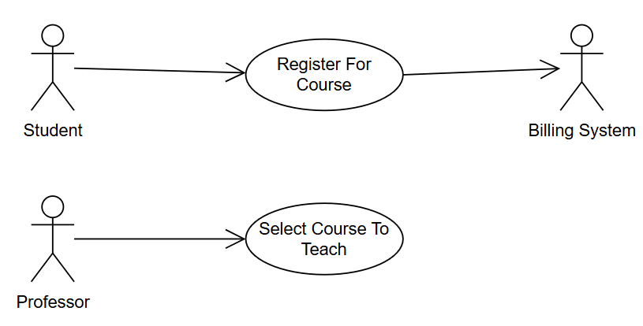

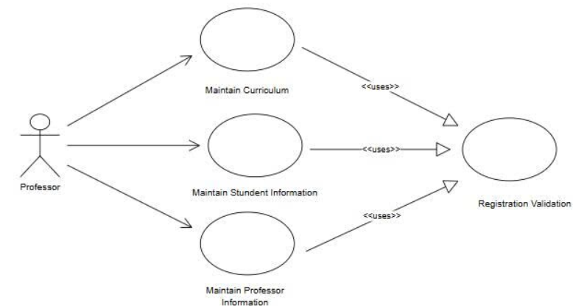
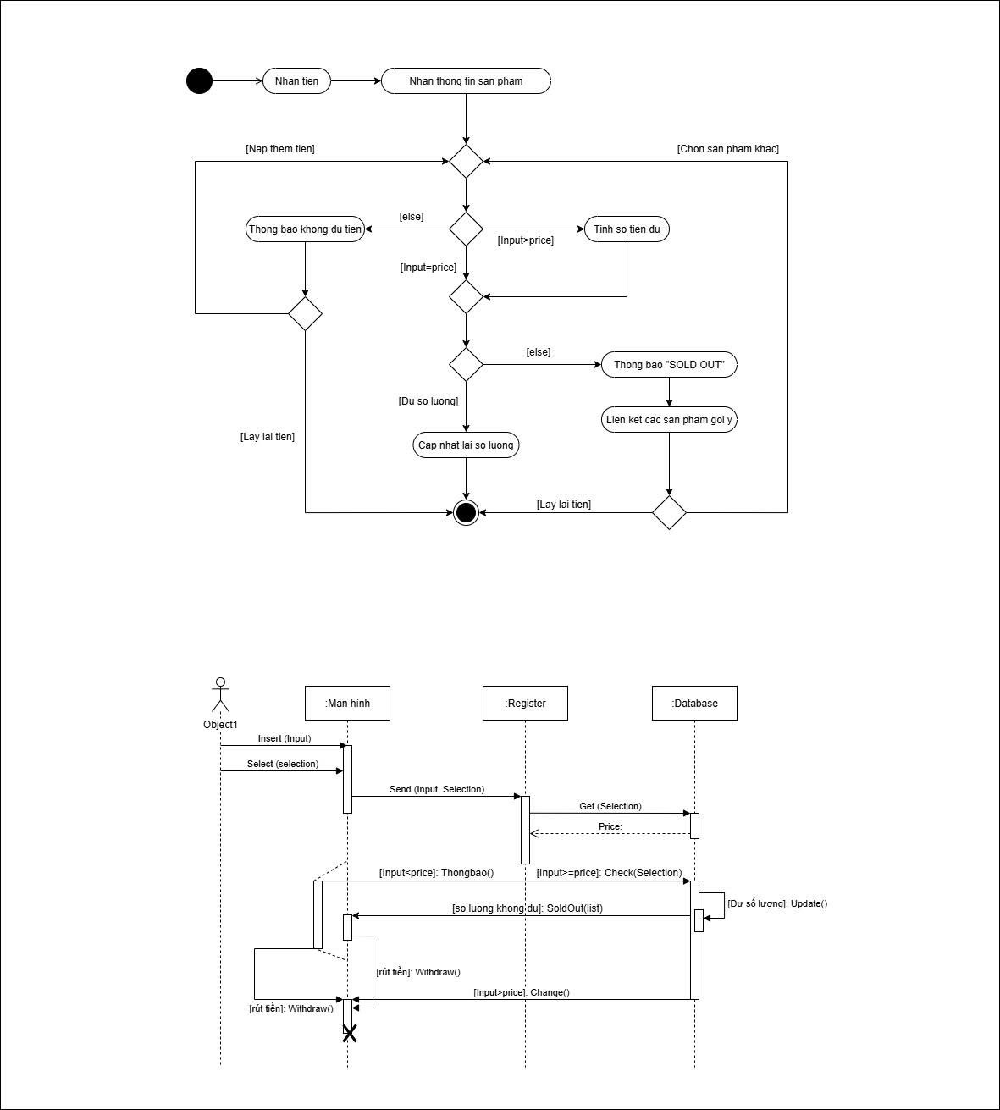
Bài 4:

Tóm tắt ý nghĩa 2 sơ đồ:
1. Sơ đồ activity:
Quy trình thực hiện:
1) Người dùng nạp tiền vào máy
2) Người dùng nhận thông tin sản phẩm -> chọn sản phẩm
3) Hệ thống kiểm tra thông tin:
- Nếu số tiền nạp < giá sản phẩm -> thông báo không đủ tiền và yêu cần nạp thêm. Lựa chọn rút tiền và kết thúc giao dịch hoặc nạp thêm tiền để tiếp tục giao dịch
- Nếu số tiền nạp >= giá sản phẩm -> kiểm tra số lượng sản phẩm và tính số tiền dư nếu có
4) Nếu hết hàng -> thông báo SOLD OUT và liệt kê các sản phẩm gợi ý. Lựa chọn rút tiền và kết thúc giao dịch hoặc chọn sản phẩm khác và tiếp tục giao dịch
5) Nếu còn hàng -> cập nhật lại số lượng, trả lại tiền thừa nếu có và hoàn tất giao dịch
Ý nghĩa: Sơ đồ thể hiện toàn bộ quá trình xử lý giao dịch mua hàng từ khâu nạp tiền đến khi sản phẩm được cấp phát

2. Sơ đồ Sequence:
Gồm 3 thành phần:
- Màn hình: nơi người dùng nhập tiền và chọn sản phẩm
- Register: xử lý thông tin nhập vào và kiểm tra tiền
- Database: lưu trữ thông tin về sản phẩm và số lượng
Quy trình thực hiện:
1) Người dùng nhập tiền (Input) và chọn sản phẩm (Selection)
2) Register nhận dữ liệu từ Màn hình, gửi yêu cầu kiểm tra sản phẩm đến Database
3) Nếu tiền không đủ -> trả thông báo về màn hình
4) Nếu đủ tiền nhưng hết hàng -> trả thông báo SOLDOUT và liệt kê các sản phẩm gợi ý
5) Nếu đủ tiền và còn hàng -> Database cập nhật lại số lượng, Register xử lý hoàn tất giao dịch, Màn hình thông báo và trả lại tiền dư (nếu có)
Ý nghĩa: Sơ đồ thể hiện cách các thành phần trong hệ thống tương tác với nhau để thực hiện giao dịch mua hàng

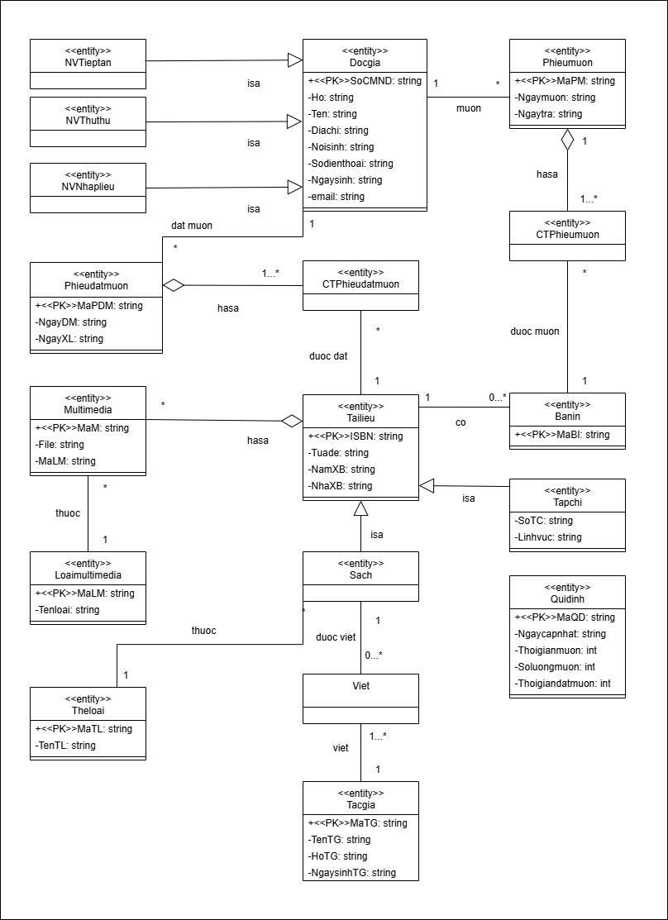
Bài 5:

Bài 6:
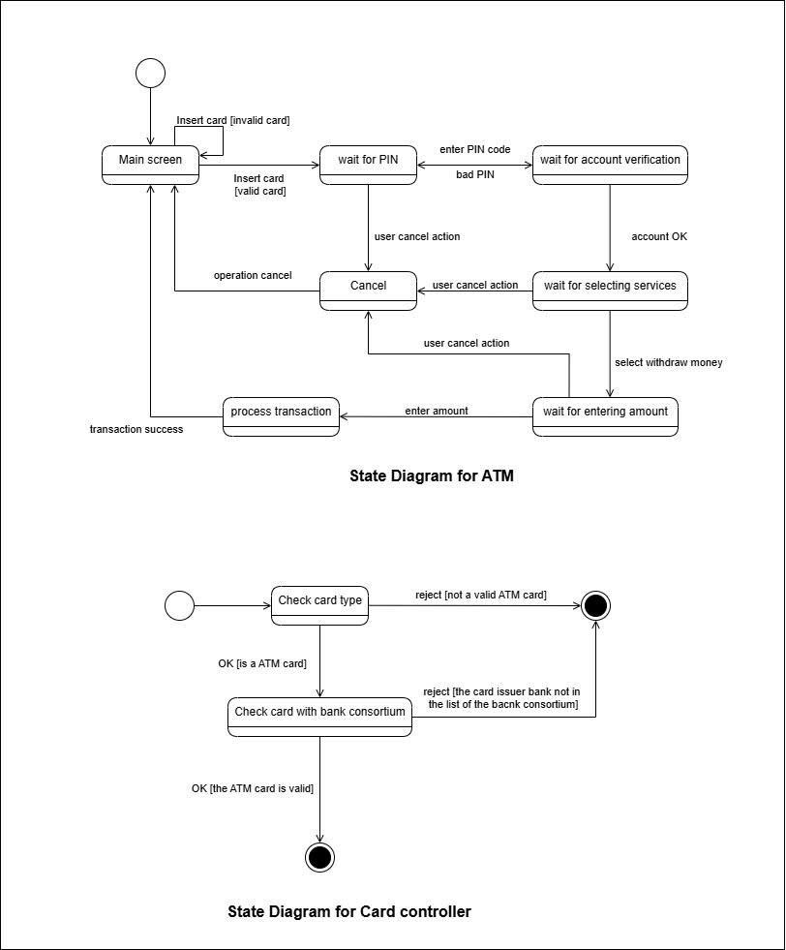

Bài 7:
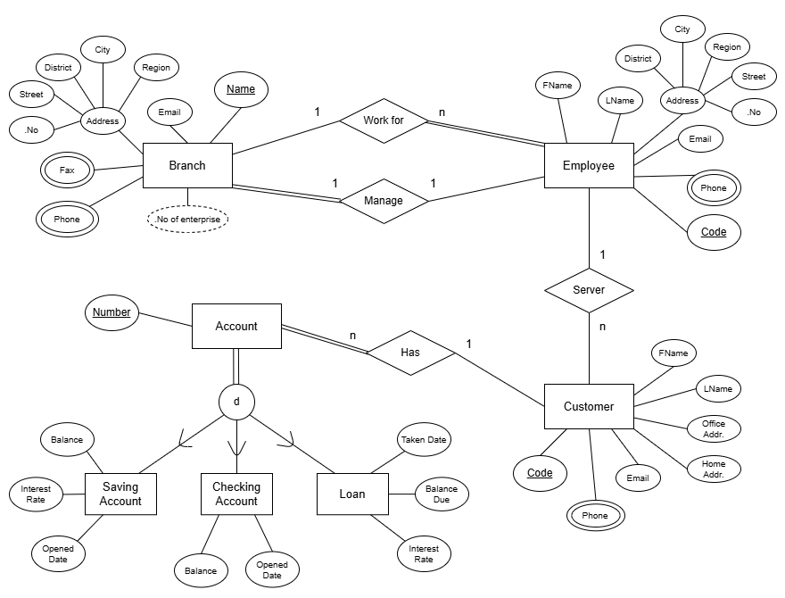
CSDL ở mức KHÁI NIỆM

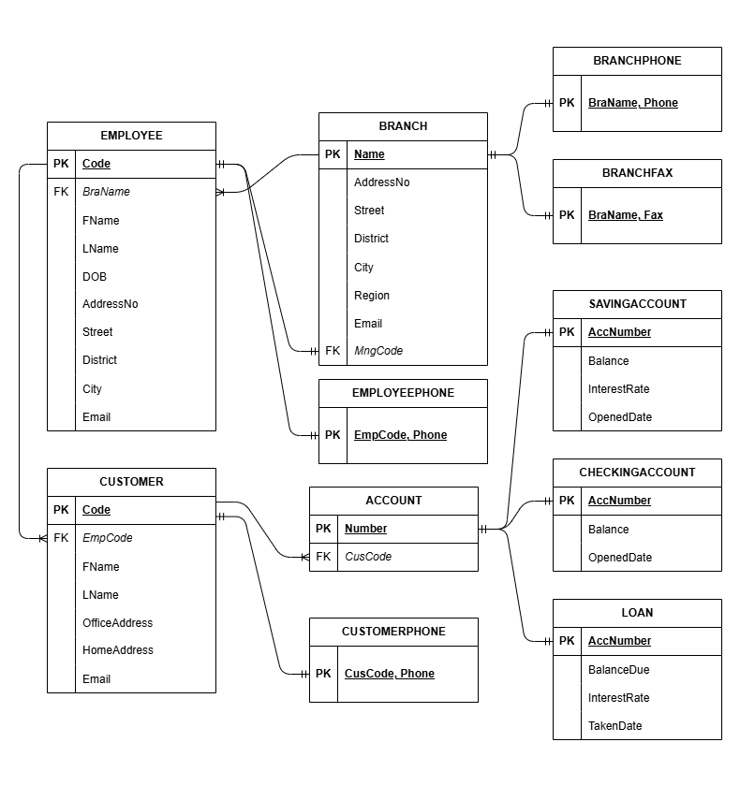
CSDL ở mức LÝ LUẬN

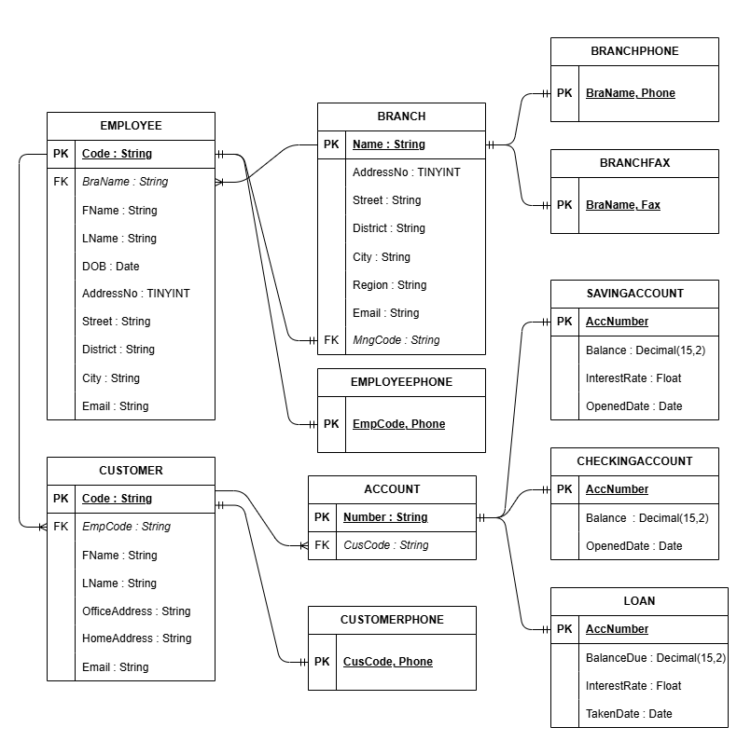
CSDL ở mức VẬT LÝ

QUERY
a) You are required to insert valid and meaningful data into the database. Each table has at least 4 rows.
-- Bảng BRANCH
INSERT INTO BRANCH (Name, AddressNo, Street, District, City, Region, Email, MngCode)
VALUES
('Branch1', '101', 'Le Loi', '1', 'Ho Chi Minh', 'South', 'branch1@bank.vn', 'E001'),
('Branch2', '202', 'Nguyen Trai', '5', 'Ha Noi', 'North', 'branch2@bank.vn', 'E002'),
('Branch3', '303', 'Tran Phu', '3', 'Da Nang', 'Central', 'branch3@bank.vn', 'E003'),
('Branch4', '404', 'Pham Van Dong', '7', 'Can Tho', 'South', 'branch4@bank.vn', 'E004');

-- Bảng BRANCHPHONE
INSERT INTO BRANCHPHONE (BraName, Phone)
VALUES
('Branch1', '0281111111'),
('Branch1', '0281111222'),
('Branch2', '0242222333'),
('Branch3', '0236333444');

-- Bảng BRANCHFAX
INSERT INTO BRANCHFAX (BraName, Fax)
VALUES
('Branch1', '028-8881111'),
('Branch2', '024-8882222'),
('Branch3', '0236-8883333'),
('Branch4', '0292-8884444');

-- Bảng EMPLOYEE
INSERT INTO EMPLOYEE (Code, FName, LName, AddressNo, Street, District, City, DOB, Email, BraName)
VALUES
('N1018', 'Hello', 'Brown', '15', 'Nguyen Hue', '1', 'Ho Chi Minh', '1985-03-10', 'an.nguyen@bank.vn', 'Branch1'),
('N1019, 'Tran', 'Binh', '25', 'Kim Ma', 'Ba Dinh', 'Ha Noi', '1988-05-12', 'binh.tran@bank.vn', 'Branch2'),
('N1020', 'Le', 'Cuong', '35', 'Le Duan', 'Hai Chau', 'Da Nang', '1990-07-18', 'cuong.le@bank.vn', 'Branch3'),
('N1021', 'Pham', 'Dung', '45', 'Ly Tu Trong', 'Ninh Kieu', 'Can Tho', '1987-11-22', 'dung.pham@bank.vn', 'Branch4');

-- Bảng EMPLOYEEPHONE
INSERT INTO EMPLOYEEPHONE (EmpCode, Phone)
VALUES
('E001', '0901111111'),
('E002', '0902222222'),
('E003', '0903333333'),
('E004', '0904444444');

-- Bảng CUSTOMER
INSERT INTO CUSTOMER (Code, FName, LName, OfficeAddress, HomeAddress, Email, EmpCode)
VALUES
('C001', 'Nguyen', 'Hoa', '10 Le Lai, HCM', '101 Nguyen Hue, HCM', 'hoa.nguyen@gmail.com', 'E001'),
('C002', 'Tran', 'Nam', '20 Kim Ma, Ha Noi', '202 Giang Vo, Ha Noi', 'nam.tran@gmail.com', 'E002'),
('C003', 'Le', 'Hanh', '30 Le Duan, Da Nang', '303 Hoang Dieu, Da Nang', 'hanh.le@gmail.com', 'E003'),
('C004', 'Pham', 'Son', '40 Ly Tu Trong, Can Tho', '404 Cach Mang, Can Tho', 'son.pham@gmail.com', 'E004');

-- Bảng CUSTOMERPHONE
INSERT INTO CUSTOMERPHONE (CusCode, Phone)
VALUES
('C001', '0911111111'),
('C002', '0912222222'),
('C003', '0913333333'),
('C004', '0914444444');

-- Bảng ACCOUNT
INSERT INTO ACCOUNT (Number, CusCode)
VALUES
('A1001', 'C001'),
('A1002', 'C002'),
('A1003', 'C003'),
('A1004', 'C004');

-- Bảng SAVINGACCOUNT
INSERT INTO SAVINGACCOUNT (AccNumber, Balance, InterestRate, OpenedDate)
VALUES
('A1001', 50000000, 0.05, '2022-01-10'),
('A1002', 30000000, 0.045, '2022-02-12'),
('A1003', 70000000, 0.055, '2022-03-15'),
('A1004', 20000000, 0.04, '2022-04-20');

-- Bảng CHECKINGACCOUNT
INSERT INTO CHECKINGACCOUNT (AccNumber, Balance, OpenedDate)
VALUES
('A1001', 10000000, '2022-01-10'),
('A1002', 20000000, '2022-02-12'),
('A1003', 15000000, '2022-03-15'),
('A1004', 5000000, '2022-04-20');

-- Bảng LOAN
INSERT INTO LOAN (AccNumber, BalanceDue, InterestRate, TakenDate)
VALUES
('A1001', 100000000, 0.1, '2023-01-05'),
('A1002', 50000000, 0.09, '2023-03-12'),
('A1003', 20000000, 0.08, '2023-06-22'),
('A1004', 15000000, 0.095, '2023-07-15');
b)
Update EMPLOYEE
SET LName = “Brown” Where Code = “N1018”
c)
Delete From EMPLOYEE
Where Code = “N1018”
Nếu xóa nhân viên có mã N1018 thì sẽ bị báo lỗi do có khóa ngoại từ customer.
- Nếu dùng On Delete Cascade, tất cả khách hang do nhân viên này quản lý sẽ bị xóa.
- Nếu dùng On Delete Set Null, cột EmpCode có giá trị N1018 sẽ chuyển thành NULL
- Nếu dùng On Delete Set Default, cột EmpCode có giá trị N1018 sẽ chuyển thành giá gị mặc định do ta định nghĩa.
d)
Select Number
From ACCOUNT x CUSTOMER
Where ACCOUNT.CusCode = CUSTOMER.Code
And CUSTOMER.FName + ‘ ’ + CUSTOMER.LName = ‘Peter Johnson’
e)
Select Code, FName + ‘ ’ + LName as FullName, DOB
From EMPLOYEE
Where MONTH(DOB) = 10
And YEAR(DOB) = 2010
f)
Select C.LName, C.FName, SUM(S.Balance) as TotalBalance
Form Customer C Inner Join ACCOUNT A ON C.Code = A.CusCode
Inner Join SAVINGACCOUNT S On A.Code = S.AccCode
Where C.LName + ‘ ‘ + C.FName = ‘Peter Johnson’

Phần 2: Bài Tập Ứng Dụng
Phân tích website CoolStore

Câu 1: Yêu cầu chức năng và phi chức năng
Yêu cầu chức năng:
Phân quyền cơ bản: người mua hoặc là quản trị viên
Phía ngưới mua (Buyer)
Hiển thị danh mục sản phẩm
Hiển thị chi tiết sản phẩm
HIển thị chi tiết giỏ hàng của khách hàng
Thêm số lượng hoặc gỡ bỏ sản phẩm trong giỏ hàng hàng
Tạo đơn hàng
Thanh toán đơn hàng
Hệ thống xác nhận thanh toán, gửi email cho người mua
Đánh giá sản phẩm (thang điểm 1->5)
Phía quản trị viên hệ thống (SysAdmin)
Xem chi tiết đơn hàng của khách hàng
Phê duyệt đơn hàng (duyệt đơn hàng – hủy đơn hàng)
Thêm sản phẩm
Xóa sản phẩm
Sửa sản phẩm
Kiểm tra tồn kho sản phẩm
Gán sản phẩm vào kho

Yêu cầu phi chức năng:
Khách hàng lọc sản phẩm với thời gian phải nhanh, dưới 2 giây.
Khi cập nhật số lượng sản phẩm trong giỏ hàng phải nhất quán với dữ

Câu 2: Quy trình nghiệp vụ CoolStore website
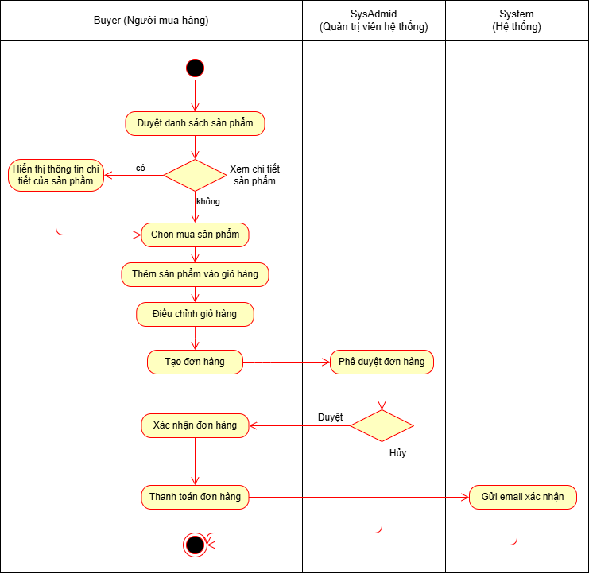

Câu 3: CoolStore website use-case diagram
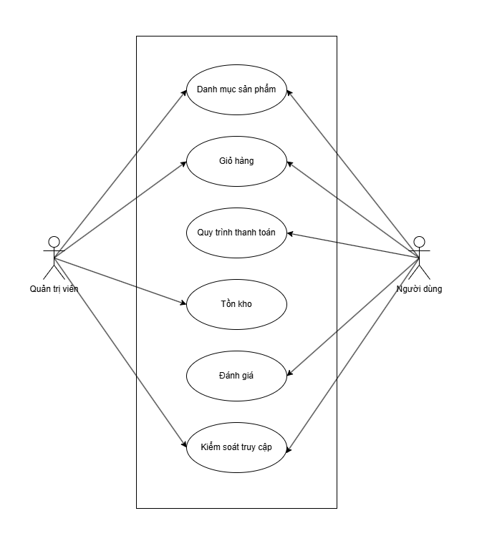

Câu 4: Mô tả chi tiết một Use Case "Mua sản phẩm từ trang chi tiết sản phẩm".
Use case Name: | Mua sản phẩm từ trang chi tiết sản phẩm

Actor (s): | Người mua
Maturity: | Focused
Summary: | Người mua chọn sản phẩm từ trang chi tiết và thêm vào giỏ hàng để chuẩn bị mua hàng.
Basic Course of Events: | Actor Action | System Response
 | 1. Người mua truy cập vào trang chi tiết sản phẩm.
2. Hệ thống hiển thị đầy đủ thông tin sản phẩm (tên, mô tả, số lượng
tồn kho, thông tin kho như địa chỉ kho, trạng thái "sản phẩm nổi bật" (nếu có) và đánh giá).
 | 3. Người mua nhấn nút “Mua hàng” trên trang chi tiết sản phẩm.
 |  | 4. Hệ thống kiểm tra tình trạng sản phẩm (còn tồn kho, hợp lệ).
 |  | 5. Nếu sản phẩm hợp lệ, hệ thống thêm sản phẩm vào giỏ hàng. E1, E2, E3
 |  | 6. Hệ thống hiển thị bảng tổng hợp giỏ hàng (danh sách sản phẩm, số lượng, tổng chi phí, khuyến mãi, phí vận chuyển).
 | 7. Người mua có thể tiếp tục thao tác với giỏ hàng (thêm, xóa sản phẩm). A1, A2, A3
 |  | 8. Mỗi khi thay đổi, hệ thống cập nhật lại bảng tổng hợp và giỏ hàng.
Alternative Paths: | A1. Người mua chọn thêm nhiều sản phẩm khác từ trang chi tiết hoặc danh mục.
 |  | 1. Hệ thống liên tục cập nhật giỏ hàng.
 | A2. Người mua xóa sản phẩm khỏi giỏ hàng.
 |  | 1. Hệ thống loại bỏ sản phẩm và hiển thị giỏ hàng đã cập nhật.
 | A3. Người mua không thực hiện thao tác mua nữa, hệ thống giữ nguyên giỏ hàng như cũ.
Exception Paths: | E1. Sản phẩm hết hàng.
 |  | 1. Hệ thống hiển thị thông báo “Sản phẩm đã hết hàng” và không thêm vào giỏ.
 | E2. Sản phẩm không hợp lệ (đã bị quản trị viên vô hiệu hóa hoặc gỡ bỏ).
 |  | 1. Hệ thống thông báo lỗi và không cho thêm sản phẩm.
 | E3. Giỏ hàng bị quản trị viên vô hiệu hóa (ví dụ do phát hiện bất thường).
 |  | 1. Hệ thống hiển thị thông báo và không cho phép thêm sản phẩm.
Extension Points: | None
Triggers: | Người mua muốn đặt mua sản phẩm từ trang chi tiết sản phẩm.
Preconditions: | Người mua đã đăng nhập (nếu hệ thống yêu cầu).
 | Sản phẩm tồn tại trong kho.
Postconditions: | Sản phẩm được thêm thành công vào giỏ hàng (nếu hợp lệ).
 | Giỏ hàng hiển thị đúng thông tin số lượng, giá trị, khuyến mãi.

Câu 5: Activity Diagram mô tả quy trình người dùng mua hàng
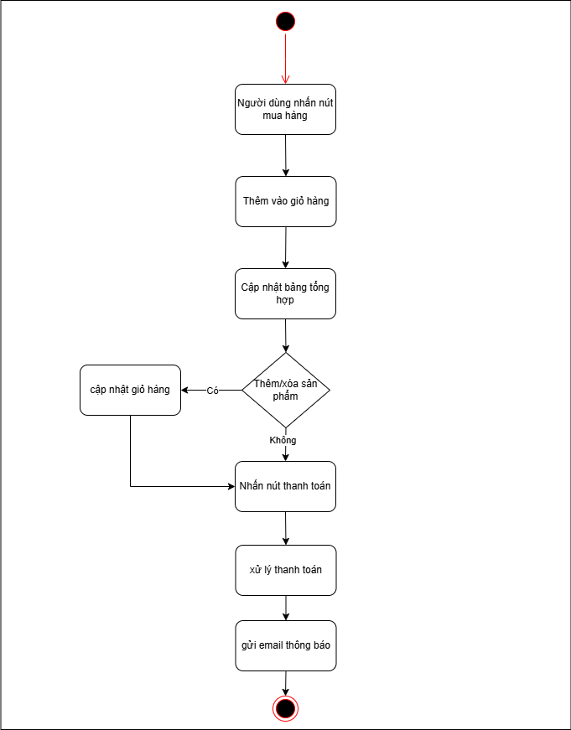

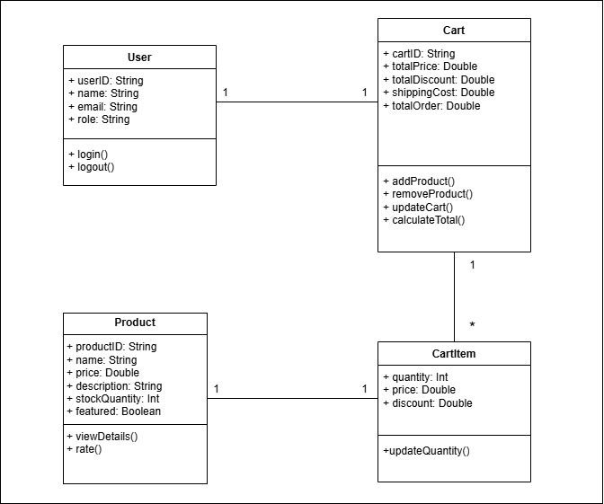
Câu 6: Class Diagram cho module Giỏ hàng

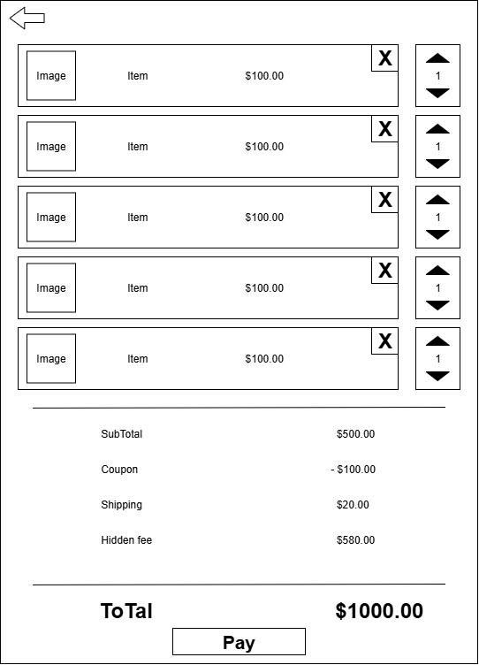
Câu 7: Giao diện màn hình cho chức năng Quản lý giỏ hàng

Câu 8: Kiến trúc 3 lớp (3-Tier Architecture)
Presentation Layer (Giao diện người dùng)
- Hiển thị danh mục sản phẩm, giỏ hàng, chi tiết sản phẩm, đánh giá.
- Xử lý thao tác của người dùng: đăng nhập/đăng xuất, thêm sản phẩm vào giỏ, thanh toán.
- Gửi yêu cầu đến tầng nghiệp vụ (Business Layer).
Business Logic Layer (Lớp nghiệp vụ)
- Chứa toàn bộ logic nghiệp vụ của hệ thống.
- Quản lý giao dịch (transaction), gọi tới tầng dữ liệu.
- Kiểm tra logic trước khi gọi DB → Đảm bảo quy tắc nghiệp vụ.
Data Layer (Lớp dữ liệu)
- Quản lý và lưu trữ dữ liệu
- Cung cấp cơ chế CRUD cho các entity
- Đảm bảo tính toàn vẹn dữ liệu

Câu 9: Test case
Test Case 1: Thêm sản phẩm hợp lệ vào giỏ hàng
Input:
- User đã login
- Product: Áo (ProductID = 1)
- Số lượng muốn thêm: 4
- Số lượng tồn: 10
Bước thực hiện:
- User bấm vào “thêm sản phẩm vô giỏ hàng”
- User chọn số lượng sản phẩm
Kết quả mong đợi:
- Hệ thống kiểm tra tồn kho
- Sản phẩm được thêm vào giỏ hàng
- Bảng tổng hợp giỏ hàng cập nhật tổng giá trị theo đơn giá
- Thông báo: “Sản phẩm đã được thêm vào giỏ hàng”
Test Case 2: Thêm sản phẩm vượt quá tồn kho
Input:
- User đã login
- Product: Áo (ProductID = 1)
- Số lượng muốn thêm: 4
- Số lượng tồn: 3
Bước thực hiện:
- User bấm vào “thêm sản phẩm vô giỏ hàng”
- User chọn số lượng sản phẩm
Kết quả mong đợi:
- Hệ thống kiểm tra tồn kho
- Không thêm sản phẩm vào giỏ hàng
- Thông báo: “Số lượng tồn kho không đủ”
Test Case 3: Thêm sản phẩm khi chưa đăng nhập
Input:
- User chưa login
- Product: Giày (ProductID = 3)
- Số lượng muốn thêm: 1
- Số lượng tồn kho: 20
Bước thực hiện:
- User bấm vào “thêm sản phẩm vô giỏ hàng”
- User chọn số lượng sản phẩm
Kết quả mong đợi:
- Hệ thống phát hiện người dùng chưa đăng nhập.
- Không cho phép thêm sản phẩm vào giỏ hàng.
- Chuyển hướng đến trang Đăng nhập/Đăng ký.
- Hiển thị thông báo: “Vui lòng đăng nhập để thêm sản phẩm vào giỏ hàng”.

